Ce sujet comporte 9 pages numérotées de 1/9 à 9/9. Le formulaire est en dernière page.
La clarté des raisonnements et la qualité de la rédaction interviendront pour une part importante dans l’appréciation des copies.
Les candidats répondent directement sur le sujet.
L’usage de la calculatrice est autorisé.

MATHEMATIQUES (10 points)

Exercice 1 (2,5 points)

M. Martin désire refaire l’installation électrique dans sa cuisine.

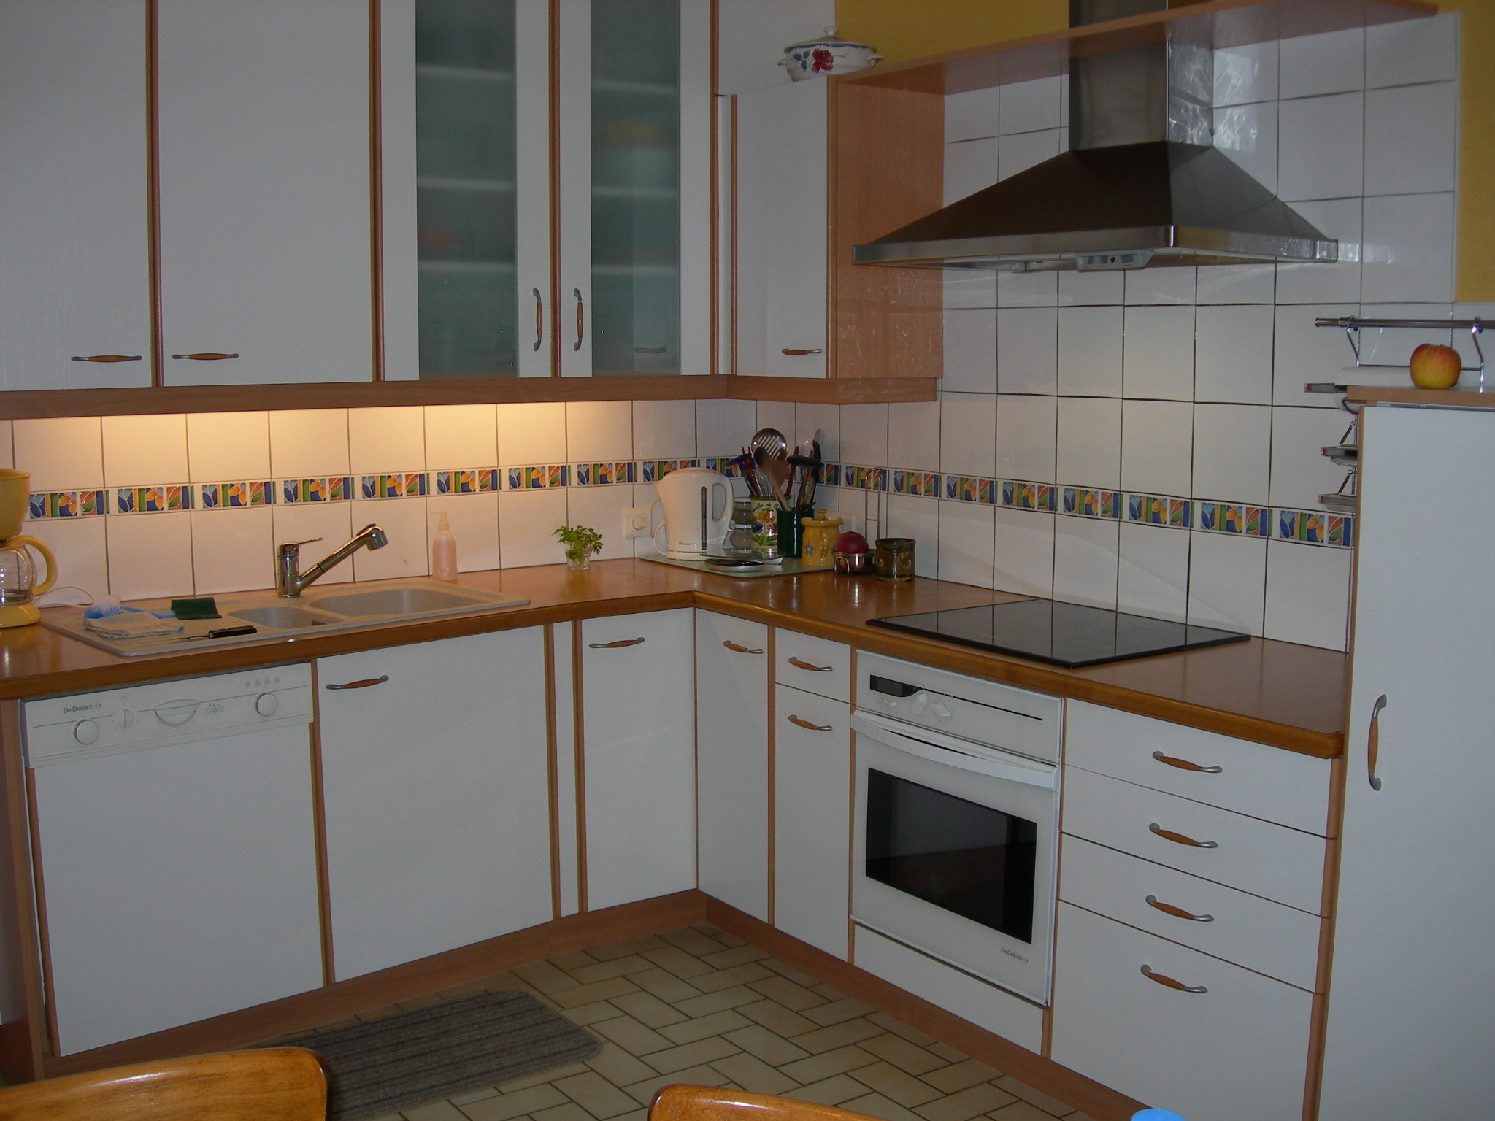

Produit | Prix unitaire en euros
Prise Neptune | 3,43
Prise Mosaïc | 3,22
Prise Sagane | 3,61
Câble électrique 1,5 mm² | 0,40 (le mètre)
Câble électrique 2,5 mm² | 0,50 (le mètre)
Câble électrique 4 mm² | 0,70 (le mètre)

Il achète 5 prises modèle « Mosaïc », 15 m de câble 2,5 mm² et un câble de 4 mm².

1.1. A l’aide du tableau précédent, compléter la facture suivante. Arrondir toutes les valeurs au
centime.

Produit | Prix unitaire | Quantité ou Longueur (m) | Prix hors taxes  en euro
Prise Mosaïc

Câble électrique 2,5 mm²

Câble électrique 4 mm² |  | 10
 | Prix total hors taxe
 | Montant de la T.V.A (19,6 %)
 | Prix taxe comprise

1.2. Détailler le calcul du montant de la T.V.A.
…………………………………………………………………………………………………..
…………………………………………………………………………………………………..

Exercice 2 (3,5 points)

M. Martin examine sa facture d’électricité. Tous les mois il paye un abonnement de 10 euros, auquel s’ajoute le prix de sa consommation d’électricité facturée 0,12 euro le kilowattheure.
Par exemple : Pour une consommation mensuelle de 100 kWh, il paye : 10 + 0,12 × 100 = 22 €

2.1. Calculer les coûts correspondant à une consommation mensuelle de 50, 150, 200 et
400 kWh. Indiquer les réponses dans le tableau suivant :

Consommation  en kWh | 0 | 50 | 100 | 150 | 200 | 400
Coût  en euros | 10 | ...... | 22 | ...... | ...... | ......

2.2. Chaque colonne du tableau précédent correspond aux coordonnées d'un point
(consommation ; coût). Placer tous les points sur le repère suivant, puis les relier.

2.3. Cocher la bonne réponse :
La représentation graphique obtenue :
est une droite passant par l’origine du repère,

est une droite ne passant pas par l’origine du repère,

n'est pas une droite.

2.4. Au mois de juillet, le montant de la facture de M. Martin s'élève à 40 euros. A l’aide du
graphique, déterminer sa consommation en kWh. Laisser apparents les traits utiles à la
lecture.

……………………………………………………………………………………………………………………………………………………………………………………………………………………

2.5. Il part en vacances au mois d’août et ne consomme pas d’électricité. Indiquer le montant
de la facture du mois d’août.

……………………………………………………………………………………………………………………………………………………………………………………………………

2.6. En novembre, M. Martin a consommé 225 kWh. Déterminer graphiquement le montant
de sa facture. Laisser apparents les traits utiles à la lecture.

……………………………………………………………………………………………………

Exercice 3 (4 points)

Le schéma ci-dessous représente le plan de la cuisine de M. Martin vue de dessus, avec les cotes exprimées en mètre :
G
1,9 m
1,5 m
4,2 m
3,5 m
A
B
E
F
C
D

● ABCD et BEFG sont des
rectangles

● Les proportions du schéma ne sont
pas respectées.

G

3.1. Périmètre de la cuisine
3.1.1. Calculer, en m, la longueur GC.
……………………………………………………………………………………………………………………………………………………………………………………………………………………

3.1.2. A l’aide des indications, calculer en m, la longueur du périmètre CDAEFGC.

……………………………………………………………………………………………………………
3.2. Aire de la surface de la cuisine.
3.2.1. Calculer, en m², l’aire du rectangle ABCD.
………………………………………………………………………………………….…………
3.2.2. Calculer, en m², l’aire du rectangle BEFG.
……………………………………………………………………………………………………
3.2.3. En déduire l’aire de la surface totale de la cuisine de M. Martin.
……………………………………………………………………………………………………

3.3. M. Martin a vu une offre promotionnelle sur un lot de 20 m² de carrelage. Le vendeur lui
conseille de prévoir 10 % de surface supplémentaire pour les coupes et les chutes. Calculer,
en m², la surface de carrelage nécessaire s'il évalue l'aire de sa cuisine à 18 m². Indiquer s'il
peut profiter de cette offre. Justifier la réponse.
…………………………………………………………………………………………………………………………………………………………………………………………………………
3.4. M. Martin souhaite placer un luminaire au centre du plafond rectangulaire ABCD de sa cuisine.
3,5 m
A B

4,2 m

D C

3.4.1. Tracer les deux diagonales du rectangle ABCD et noter O leur point d’intersection.
3.4.2. Justifier la position de O sur le segment [AC].
……………………………………………………………………………………………………

3.4.3. A l’aide de la propriété de Pythagore calculer, en m, la longueur AC.
Arrondir la valeur au centième.

……………………………………………………………………………………………………………………………………………………………………………………………………………………
3.4.4. En déduire la distance AO. Justifier la réponse.

………………………………………………………………………………………………………………………………………………………………………………………………………………………………………………………………………………………………………………………………………………………

SCIENCES PHYSIQUES (10 points)

Exercice 4 (4 points)

M. Martin a fixé un luminaire de masse 600 g au centre de sa cuisine.

Plafond
G
A

Luminaire

Le luminaire est en équilibre sous l'action de deux forces :
: action du plafond sur le luminaire,
: poids du luminaire.

4.1. Convertir en kg la masse du luminaire.

……………………………………………………………………………………………………

4.2. Calculer, en N, la valeur P du poids. Donnée : g = 10N/kg.

……………………………………………………………………………………………………
4.3. Tracer sur le schéma ci-dessus la représentation graphique du poids \s\up9(o .
Unité graphique: 1 cm représente 2 N.

4.4. Enoncer les conditions d'équilibre du luminaire.

…………………………………………………………………………………………………………………………………………………………………………………………………………
En déduire les caractéristiques de la force , et compléter le tableau ci-dessous.

Nom | Point d’application | Droite d’action | Sens | Valeur en N
 | G

Exercice 5 (4 points)

Le luminaire de M. Martin est équipé d’une lampe portant les indications 230 V ; 100 W.

5.1. Compléter le tableau suivant :

Indication | Nom de la grandeur | Symbole de la grandeur | Nom de l’unité
230 V
100 W

5.2. M. Martin veut vérifier la tension aux bornes de la lampe.

5.2.1. Nommer l’appareil permettant de mesurer la tension électrique.
……………………………………………………………………………………………………

5.2.2. Indiquer le mode de branchement de cet appareil.
…………………………………………………………………………………………………………

5.2.3. Parmi les calibres suivants, entourer celui le mieux adapté pour réaliser cette mesure.

200 mV 2 V 20 V 200 V 500 V

5.3. A l’aide de la formule : I = , calculer en A, l’intensité du courant qui traverse la lampe.
Arrondir la valeur au centième.
……………………………………………………………………………………………………………………………………………………………………………………………………………………

5.4. Consommation de la lampe.
5.4.1. La lampe fonctionne pendant 2 h 45 min. Calculer, en Wh, l’énergie électrique E
consommée par la lampe.
Données : E = P t E en wattheure
P en watt
t en heure
…………………………………………………………………………………………………………
…………………………………………………………………………………………………………
5.4.2. Convertir cette énergie en kWh.
…………………………………………………………………………………………………………

5.4.3. Le kWh est facturé 0,12 €. Calculer, en €, le coût de cette consommation. Arrondir la valeur
au centime.
…………………………………………………………………………………………………………

Exercice 6 (2 points)

Au laboratoire de sciences physiques, on recherche la présence des ions Cu²⁺ dans une solution A. Cette solution est répartie dans 2 tubes à essais : n°1 et n°2.

Ions présents dans la solution A testée | aluminium  A³⁺ | chlorure  C⁻ | cuivre  Cu²⁺ | sulfate  SO₄^{2–}
Réactif utilisé | soude | nitrate d’argent | soude | chlorure de baryum
Couleur du précipité obtenu | blanc | blanc | bleu | blanc

6.1. En utilisant le tableau ci-dessus, nommez le réactif que l’on doit utiliser.

………………………………………………………………………………………………

6.2. On réalise ce test dans le tube à essais n°1, indiquer la couleur du précipité obtenu.

………………………………………………………………………………………………………

6.3. En ajoutant du chlorure de baryum à la solution contenue dans le tube à essais n°2, on obtient un
précipité blanc.
Nommer l’ion mis en évidence par ce test.

…………………………………………………………………………………………………………
6.4. Parmi les solutions proposées, entourer le nom chimique de la solution A.

chlorure d’aluminium sulfate de cuivre sulfate d’aluminium

FORMULAIRE DE MATHEMATIQUES
Puissances d'un nombre  A  B  B’  C  C’  b  h  h  b  h  b  b’  C  A  B  10 ⁰ = 1 ; 10 ¹ = 10 ; 10 ² = 100 ; 10 ³ = 1 000  10 ^{– 1} = 0,1 ; 10 ^{– 2} = 0,01 ; 10 ^{– 3} = 0,001  a² = a × a ; a³ = a × a × a  Nombres en écriture fractionnaire  c$\frac{a}{ b }$=$\frac{ \text{ca} }{b}$ avec b0  $\frac{ \text{ca} }{\text{cb}}$=$\frac{ a }{b}$ avec b0 et c0  Proportionnalité  a et b sont proportionnels à c et d  (avec c0 et d0)  équivaut à $\frac{ a }{c}$ = $\frac{ b }{d}$  équivaut à ad = bc  Relations dans le triangle rectangle  AB² + AC² = BC²  sin \s\up9(0 = cos \s\up9(0 = tan \s\up9(0 =  Propriété de Thalès relative au triangle  Si (BB’) // (CC' )  Alors :  $\frac{\text{AB}}{ \text{AC} }$ = $\frac{ \text{AB}' }{\text{AC}'}$ = $\frac{ \text{BB}' }{\text{CC}'}$ | Périmètre  Cercle de rayon R : p = 2πR  Rectangle de longueur L et largeur  :  p = 2 (L+ )  Aires  Triangle : A =$\frac{1}{ 2 }$ b × h  Rectangle : A = L ×   Parallélogramme : A = b × h  Trapèze : A = $\frac{1}{ 2 }$ (b + b’) × h  Disque de rayon R : A = π × R²  Volumes  Cube de côté a : V = a³  Pavé droit (ou parallélépipède rectangle) de dimensions  , p, h :  h    p  V =  × p × h  Cylindre de révolution où A est l’aire de la base et h la hauteur : V = A × h  Statistiques  Moyenne : $\bar{x}$  $$\bar{x} = \frac{ n_{1} x_{1} + n_{2} x_{2} + \text{.}\text{.}\text{.}\text{.} + n_{p} x_{p} }{n_{1} + n_{2} + \text{.}\text{.}\text{.} + n_{p}}$$  Fréquence : f  $f_{1} = \frac{n_{1}}{N }$ ; $f_{2} = \frac{n_{2}}{N }$ ; …. ; $f_{p} = \frac{n_{p}}{N }$  Effectif total : N  Calculs d’intérêts simples  Intérêt : I Capital : C Taux périodique : t  Nombre de période : n  Valeur acquise en fin de placement : A  I = C × t × n  A = C + I

